Осторожно! Квадробинг!

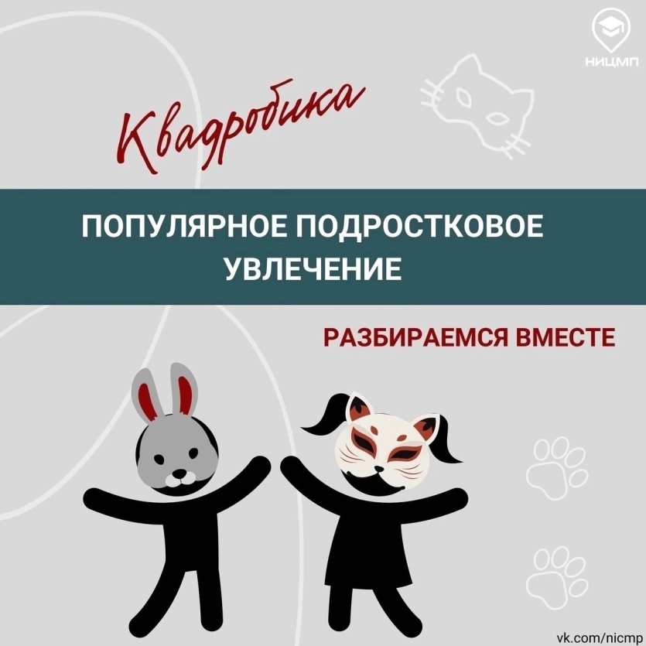

С весны 2024 года в России начало стремительно распространяться увлечение квадробикой среди детей и подростков

В России и мире стремительно набирает популярность субкультура квадроберов — людей, которые считают себя животными. Они не только носят костюмы четвероногих, но и имитируют их поведение: едят на четырех ногах, лают и мяукают и даже кусаются, попадая в центр громких скандалов. Кто такие квадроберы и почему дети хотят стать кошками, собаками или даже волками, чем опасна такая мода?

   От моды до деградации личности

Квадробинг, в отличие от многих других субкультур, относится к сетевой активности, а потому более опасен. На это обращает внимание психолог, кандидат психологических наук Александр Невеев.

«Все эти сетевые тренды централизованно устанавливают анонимы, и ребенок становится управляемым. То есть сегодня они в отдельности просто снимают какие-то видео, выкладывают в социальные сети, а по команде может быть запущен какой-нибудь квест, тренд, и дети соберутся и начнут штурмовать какой-то стадион, совершать противоправную форму активности. Эти намерения не идут вразрез группы — дети подвержены влиянию сверстников, а тут еще интернет усиливает», — отмечает Невеев.

Более того, отождествление себя с четвероногими без четкой цели может привести к тому, что ребенок потом начнет считать себя животным. И тогда уже потребуется психиатр, предупреждает специалист. «Кто-то путает это увлечение с театральными этюдами, но если у вас ребенок увлекается театром, он может эти театральные этюды совершать в специализированных местах. У нас огромное количество подростковых школ актерского мастерства».

       Квадробинг ведет к деградации личности: сегодня большинство детей предоставлены сами себе, и интернет позволяет детям организовать их время, наполнить жизнь каким-то смыслом, продолжает психолог.

«Человек должен все время приобретать атрибутику, хвостики, маски, должен постоянно выкладывать видео, находиться в постоянном контакте со своей аудиторией, показывать какие-то новые упражнения: прыжки, позы. Все это требует колоссальных затрат времени и сил. Ребенок тратит время своей жизни, ценнейшие ресурсы, вместо того, чтобы стать полноценным членом общества, востребованным специалистом», — говорит Невеев.

Как уберечь ребенка от квадробинга?

   Задача родителя, чей ребенок попал под влияние квадробинга, — переключить его внимание на социально-позитивные занятия, причем делать это нужно постепенно, без жестких запретов.

«Если он любит снимать видео, его можно переключить на съемки видеоконтента, например, про детские хобби, увлечения: шахматы, моделирование, фан-круг. Ребенка нужно медленно, пошагово „вылавливать“ из этого состояния, резкими запретами можно только навредить детской психике. Ребенок может еще больше утвердиться во мнении, что родители унижают его личность, мешают ему реализоваться, запрещают, заставляют что-то делать, призывают — все то, что им внушает субкультура», — подчеркивает собеседник.

Цикличная мода

А вот Александр Тхостов, заведующий кафедрой нейро- и патопсихологии МГУ им. М.В. Ломоносова, профессор, доктор психологических наук, не видит опасности в нашумевшем тренде. Он отмечает, что подобные субкультуры постоянно появляются в разные периоды истории, однако их важность часто преувеличивается в информпространстве.

«У детей часто бывают какие-то увлечения, которые захватывают много участников. То они покемонов ловят, то они на досках катаются… Это нормальная вещь. Да, даже если они кусали друг друга — это такая игровая деятельность. Бывают перегибы. Дети есть дети», — отметил Тхостов.

     Основными «жертвами» квадробинга и подобных субкультур становятся дети подросткового периода 10-12 лет. Взрослые же редко участвуют в подобных трендах, говорит он. По его словам, подобные субкультуры, живут около полугода, а потом «затухают», говорит эксперт. При этом предсказать их появление практически невозможно.

Кто такие квадроберы и почему о них все говорят

  Мода на квадроберство появилась в России весной 2024 года. Поводом стали видеоролики с акробатическими трюками, имитирующими движения животных, которые стали вируситься в TikTok.

      В социальных сетях, особенно в VK и Telegram, стали появляться группы, где квадроберы объединяются для знакомства и общения. Например, в группе «Квадроберы» в VK уже более трех тысяч человек. Подписчики делятся фотографиями, видеороликами с трюками, рассказывают о себе и ищут новых друзей. Тематический канал в Telegram с аналогичным содержанием насчитывает почти 13 тысяч человек.

     На популярных маркетплейсах появились в продаже специализированные товары: корм для квадроберов, маски, костюмы и даже будки. А в соцсетях можно найти объявления о платных услугах по выгулу квадроберов.

      По всему миру и России фиксируют случаи, когда поведение квадроберов выходит за рамки нормального. Например, в Одессе произошел инцидент, когда последователи субкультуры напали на пожилую женщину, выгуливавшую собаку. А Подмосковье мать пыталась оформить для дочери-квадробера ветеринарные процедуры в клинике для животных, что вызвало шок у персонала и посетителей. Против детского увлечения уже выступили некоторые представители РЦП, члены СовФеда, депутаты Госдумы. Политики и общественники настаивают на запрете субкультуры, называя ее опасной для психики детей и подростков.